Herramientas de desarrollo: Firefox

Andrea
Contenido
Herramientas principales 2

Herramientas principales
Las herramientas principales
Puede abrir las Herramientas para desarrolladores de Firefox desde el menú seleccionando Herramientas > Desarrollador web > Herramientas para desarrolladores web o usar el atajo de teclado Ctrl+ Shift+ I o F12 en Windows y Linux, o Cmd++ en OptmacOS I.
El menú de puntos suspensivos en el lado derecho de las Herramientas para desarrolladores contiene varios comandos que le permiten realizar acciones o cambiar la configuración de las herramientas.
  - Inspección de página
Ver y editar el contenido y el diseño de la página. Visualice muchos aspectos de la página, incluidos el modelo de cuadro, las animaciones y los diseños de cuadrícula.
  - 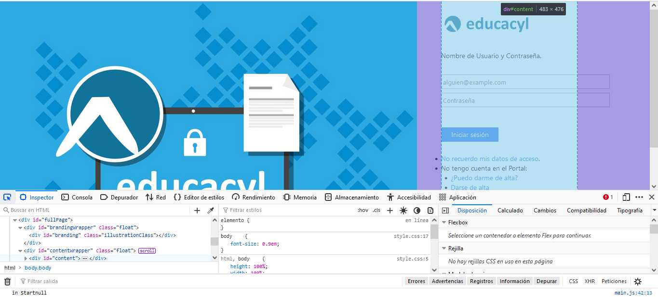

  - Inspección de página
Vea los mensajes registrados por una página web e interactúe con la página usando JavaScript. 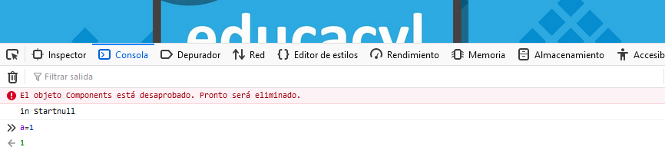

  - Depurador de Javascript
Deténgase, avance y examine el JavaScript que se ejecuta en una página.
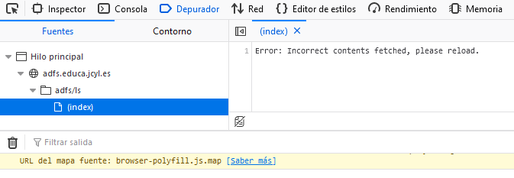
  - Monitor de red
Ver las solicitudes de red realizadas cuando se carga una página.
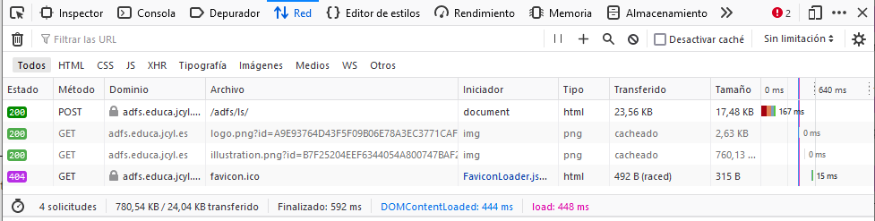
  - Modo de diseño receptivo
Analice la capacidad de respuesta general de su sitio, JavaScript y el rendimiento del diseño.
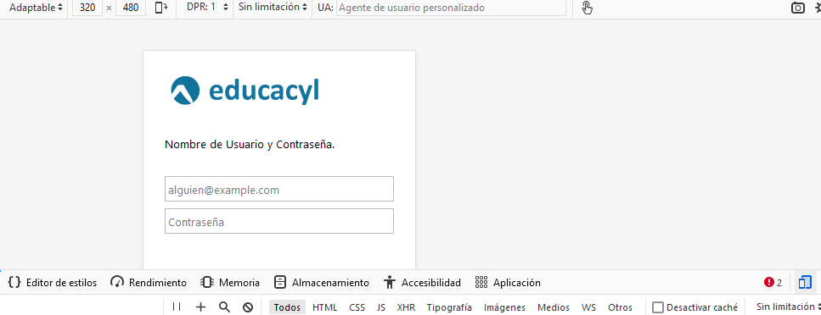

  - Panel de rendimiento
Vea cómo se verá y se comportará su sitio web o aplicación en diferentes dispositivos y tipos de red.
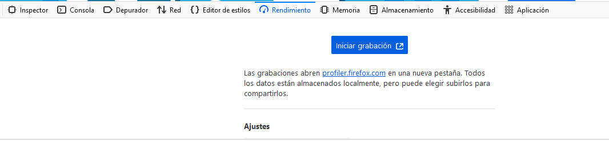
  - Inspector de accesibilidad
Proporciona un medio para acceder al árbol de accesibilidad de la página, lo que le permite verificar lo que falta o necesita atención.
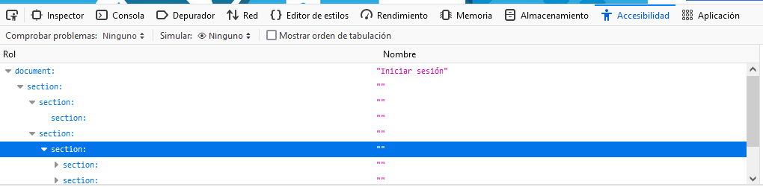
  - Panel de aplicaciones
Proporciona herramientas para inspeccionar y depurar aplicaciones web modernas (también conocidas como aplicaciones web progresivas ). Esto incluye la inspección de los trabajadores del servicio y los manifiestos de aplicaciones web.
